ტექნიკური დავალება
ასფალტის საფარის აღდგენითი სამუშაოების მოქმედი მომსახურების ხელშეკრულების დანართებისა და საკანონმდებლო რეგულაციების შესაბამისობის ექპერტიზა.
- მიმოხილვა
2025 წლის განმავლობაში კონტრაქტორმა კომპანიამ უზრუნველყო სულ 6,706 ასფალტის საფარის აღდგენითი სამუშაოს შესრულება, რომლებიც ძირითადად ეხებოდა წყლის მიწოდებისა და კანალიზაციის ქსელებზე ჩატარებული სამუშაოების შედეგად გზის საფარის აღდგენას. სამუშაოები შესრულდა მოქმედი ხელშეკრულების ფარგლებში, რომლის ტექნიკური შინაარსიც სრულად შესაბამისია კონტროლის საგნად განსახილველ საქმიანობებთან. კერძოდ, ხელშეკრულება მოიცავს:
- ხელშეკრულების დანართი N2 - სპეციალური მითითებები (ინსტრუქციები)
- ხელშეკრულების დანართი N3 - ასფალტო-ბეტონის ტექნიკური მახასიათებლები
შემსრულებელი სამუშაოების მოცულობიდან და მათი ტექნიკური, ეკონომიკური და ურბანული მნიშვნელობიდან გამომდინარე, აუცილებლად ითვლება დამოუკიდებელი ხარისხობრივი კონტროლის განხორციელება, რომელიც მკაცრად დაეფუძნება ხელშეკრულებით დადგენილ დოკუმენტაციას და საქართველოში, ასევე თბილისის მუნიციპალიტეტში მოქმედ კანონმდებლობას.
- მომსახურების საგანი და მიზანი
მომსახურების მიზანია 2025 წელს შესრულებული ასფალტის სამუშაოების ყოვლისმომცველი ხარისხობრივი კონტროლის უზრუნველყოფისთვის სპეციალიზებული ტექნიკური მომსახურების შესყიდვა, რათა:
  - შეფასდეს ხელშეკრულებითი პირობების შესრულების შესაბამისობა;
  - შეფასდეს შესრულებული სამუშაოების რეალური ტექნიკური ხარისხი;

ტენდერის მიზანია, შეირჩეს მინიმუმ 2 (ორი) კომპანია, რომელთა შორის გადანაწილდება შესაფასებელი ობიექტები თანაბარი პროპორციით და/ან წინასწარი შეთანხებით.

- სავალდებულო ტექნიკური და რეგულირებადი დოკუმენტაცია
ტექნიკური დავალების ფარგლებში მომსახურების სათანადო განხორციელებისთვის, ხელშეკრულების შემსრულებელმა უნდა განიხილოს შემდეგი დოკუმენტაცია როგორც სავალდებულო ტექნიკური და რეგულაციური საყრდენი მასალა, შეზღუდვების გარეშე:
  - ხელშეკრულება (მაღალი პრიორიტეტი)
- ხელშეკრულების დანართი N2 - სპეციალური მითითებები (ინსტრუქციები)
- ორმოულების შევსებისა და ტკეპნვის ხარისხი;
- შეერთებებისა და კიდეების მომზადების ხარისხი;
- სამუშაოს შესრულების თანმიმდევრობა;
- გზის ასფალტის საფარის აღდგენა და დასრულების სამუშაოები.

- ხელშეკრულების დანართი N3 - ასფალტო-ბეტონის ტექნიკური მახასიათებლები
- ასფალტის ნარევების ტიპები;
- მარცვლოვანობის მოთხოვნები;
- ბიტუმის შემცველობა;
- დასაშვები ფორიანობა;
- მინიმალური შემოტკეპნის კოეფიციენტები;
- მიღების და უარყოფის კრიტერიუმები.
ხელშეკრულების დანართი N2 და დანართი N3 წარმოადგენს აღნიშნული ტექნიკური დავალების ძირითად საფუძველს.
3.2 საქართველოს კანონმდებლობა და ტექნიკური სტანდარტები
- ხელშეკრულებით დადგენილი დოკუმენტაციის გარდა, შემსრულებელმა უნდა დაიცვას საქართველოს მოქმედი კანონმდებლობა, მათ შორის განსაკუთრებით:
• საქართველოს „მშენებლობის საქმიანობის შესახებ“ კანონი, რომელიც არეგულირებს:
- მშენებლობის ხარისხის მოთხოვნებს;
- შემსრულებლის ტექნიკურ პასუხისმგებლობას;
- ტექნიკურ ზედამხედველობასა და კონტროლს.
- საქართველოს მოქმედი ტექნიკური სტანდარტები, მათ შორის “ГОСТ” და “სნიპ” სტანდარტები, რომლებიც დაკავშირებულია:
- ასფალტის ნარევების წარმოებისა და ხარისხის კონტროლთან;
- სატესტო მეთოდებთან;
- დაკეპნვა-დაგებისა და გზის საფარის ფენების მოწყობის წესებთან.
3.3 თბილისის მუნიციპალიტეტის ნორმატიული რეგულაციები
ხარისხის კონტროლი ასევე უნდა შეესაბამებოდეს თბილისის მუნიციპალიტეტის მოქმედ ნორმატიულ რეგულაციებთან შესაბამისობას, მათ შორის:
- დადგენილებები და რეგულაციები, რომლებიც შეეხება:
- ასფალტის ნარევების წარმოებასა და ხარისხის კონტროლთან;
- სატესტო მეთოდებთან;
- დაკეპნვა-დაგებისა და გზის საფარის ფენების მოწყობის წესებთან
3.4 რეგულაციის იერარქია
ზოგად ტექნიკურ სტანდარტებსა და ხელშეკრულების დანართებს შორის წინააღმდეგობის შემთხვევაში:
- უპირატესობა ენიჭება ხელშეკრულების პირობებს; განსაკუთრებით ხელშეკრულების დანართ N2 და დანართ N3-ს.
- სახელმწიფო და მუნიციპალური რეგულაციებთან შესაბამისობა გამოიყენება როგორც დამატებითი რეგულაციები, რომელიც არ უნდა იყოს წინააღმდეგობაში ხელშეკრულებასთან.

4. კომპანიის მიერ გასაწევი მომსახურების აღწერა
4.1 შესრულებული სამუშაოების ვიზუალური ინსპექცია და ტექნიკური კონტროლის ტესტირება
2025 წელს შესრულებული დაგებული ასფალტის საფარის სამუშაოების, GWP-ის მხრიდან შემთხვევითობის პრინციპით განსაზღვრული 100 (ასი) ლოკაციის ვიზუალური ინსპექტირება და ტექნიკური ტესტირება, რომელიც მოიცავს:
4.1.1 ასფალტის საფარის შეფასება - დანართი N3-ის მიხედვით:
ასფალტის საფარის ვიზუალური ინსპექტირების დროს უნდა შეფასდეს:
- ზედაპირის სიბრტყის კორექტულობა და თანაბრობა.
- კიდეების და შეერთების ადგილების სწორად შესრულება.
- არსებულ საფართან ინტეგრაციის ხარისხი.
- ბზარების, ჩავარდნებისა და/ან დელამინაციის არარსებობა.
- დანართი 2-ით გათვალისწინებული პროცედურების და მუნიციპალური რეგულაციების შესრულების შესაბამისობა.
ასფალტის საფარის ტექნიკური კონტროლის ტესტირება
ტექნიკური კონტროლის ტესტირება - ლაბორატორიული შემოწმება, რომელიც უნდა მოიცავს:
- ასფალტის კერნის ამოღება;
- ასფალტის ფენის ფაქტობრივი სისქეების გაზომვა;
- მოწყობილი ასფალტის ფენების შემადგენლობის შესაბამისობის შემოწმება ხელშეკრულების დანართ №3-ში მოცემულ პარამეტრებთან;
- დატკეპნის ხარისხისა და მასალის შესაბამისობის შემოწმება.
მიღებული შედეგები უნდა შედარდეს დანართი 3-ში განსაზღვრულ ტექნიკურ კრიტერიუმებთან, მოქმედი ტექნიკური რეგულაციების გათვალისწინებით.

4.1.2. ასფალტის ქვედა ფენების შეფასება - დანართი N2
დავალება მოიცავს ასფალტის საფარის ქვედა შრეების კერნის აღებას ჯამში 50-60 სმ სიღრმეზე, სადაც უნდა შეფასდეს მასალის შესაბამისობა დანართი N2-ის მიხედვით:
    - ფენების სისქე;
    - გამოყენებული ბალასტის ფრაქციები ფენების მიხედვით;
    - ტკეპნვის კოეფიციენტი, კომპაქტურობა.

კომპანიამ უნდა წარმოადგინოს ყოველი ლოკაციისათვის ჩატარებული ექსპერტული დასკვნა, მათ შორის „ხელშეკრულების“ დანართი N2-სა და დანართი N3-ის შესაბამისობის დადგენით.
4.2. დასკვნა და რეკომენტაციები
კომპანიამ უნდა წარმოადგინოს მომსახურების საბოლოო დასკვნა და რეკომენდაციები ხარისხის გაუმჯობესების მიმართულებით.
დაინტერესებულმა კომპანიამ მონაწილეობა შეუძლია მიიღოს როგორც ორივე დავალებით - ასფალტისა და ასფალტის ქვედა ფენების შეფასებით, ასევე ცალკე რომელიმე პოზიციით. დასკვნა და რეკომენდაციები სავალდებულოა ნებისმიერ შემთხვევაში.
5. მეთოდოლოგია და მიღების კრიტერიუმები
მეთოდოლოგია უნდა:
- დაეფუძნოს დანართ 2-ს და დანართ 3-ს;
- მკაფიოდ ეყრდნობოდეს საქართველოსა და თბილისის მუნიციპალიტეტის მოქმედ რეგულაციებს;
- განსაზღვროს მიღების, უარყოფის და შეუსაბამობის კლასიფიკაციის მკაფიო კრიტერიუმები.
6. მომსახურების ფარგლებში წარმოსადგენი დოკუმენტაცია
შემსრულებელმა კომპანიამ უნდა წარმოადგინოს:
- ხარისხის კონტროლის ტექნიკური რეპორტი, რომელიც უნდა ფარავდეს:
- დანართ N2-ს და დანართ N3-ს;
- სახელმწიფო კანონმდებლობას;
- თბილისის მუნიციპალიტეტის რეგულაციას.
- ფოტომასალა და ტესტირებების შედეგები;
- დასკვნა და რეკომენდაციები
7. შემსრულებელი კომპანიის კვალიფიკაცია
კომპანია უნდა აკმაყოფილებდეს შემდეგ მოთხოვნებს და ქონდეს შესაბამისი გამოცდილება:
- მოქმედი აკრედიტაცია აღნიშნული მომსახურების შესრულებისათვის;
- ასფალტის ხარისხის მართვის კონტროლში;
- ასფალტის საფარის დაგების ტესტირებაში;
- სახელშეკრულებო და მარეგულირებელი მოთხოვნების გამოყენება ურბანულ გარემოში.
8. დავალების მიცემა და მომსახურების გაწევის პერიოდი
GWP შერჩეულ კომპანიებს დავალებას მიცემს ეტაპობრივად თბილისის მასშტაბით (წინასწარ შეთანხმებული რაოდენობის შესაბამისად), ხოლო შერჩეული კომპანია ვალდებულია ყოველი მიღებული დავალებებისათვის ვიზუალური შეფასება და მასალის აღება მოახდინოთ არაუგვიანეს დავალების მიღებიდან 12 (თორმეტი) საათის განმავლობაში GWP-თან წინასწარ შეთანხმებით.
GWP-ს აქვს უფლება დაესწროს და მონაწილეობა მიღოს შემსრულებელ კომპანიასთან ერთად ლოკაციის ვიზუალური შეფასებისა და ნიმუშების აღების პროცესს.
მომსახურების გაწევის გრაფიკი წარმოდგენილ უნდა იქნას კომპანიის მიერ, რომელიც შემდგომ გაიწერება და დარეგულირდება მხარეებს შორის გაფორმებული ხელშეკრულებით.
სასურველი მომსახურების დასრულების ვადა - ხელშეკრულების გაფორმებიდან არაუგვიანეს 4 თვის განმავლობაში.
9. კონფიდენციალურობა
მომსახურებასთან დაკავშირებული ყველა ინფორმაცია უნდა ჩაითვალოს კონფიდენციალურად და გამოყენებულ უნდა იქნას მხოლოდ აღნიშნული მომსახურების გაწევის ფარგლებში და მიზნებისათვის. შერჩეულ კომპანიასთან გაფორმდება განცხადება ინფორმაციის გაუმჟღავნელობის შესახებ.

10. დაინტერესებულმა კომპანიამ ტენდერის ფარგლებში უნდა წარმოადგინოს:
- პროქტის შესრულებასთან დაკავშირებით დეტალური განმარტებითი ბარათი, რომელიც უნდა მოიცავდეს გამოყენებულ რესურსებს, მეთოდოლოგიას, ლაბორატორიებს და ა.შ.
- კომპანიის სრული რეკვიზიტები;
- მომსახურებასთან დაკავშირებული აკრედიტაციის დამადასტურებელი დოკუმენტი;
- მომსახურების განფასება - დანართი N1-ის მიხედვით, რომელიც უნდა მოიცავდეს ყველა გადასახადს და ფარავდეს ტექნიკური დავალების შესაბამისად ყველა მომსახურებას;
- ამონაწერი სამეწარმეო რეესტრიდან, განახლებული ბოლო 3 თვის განმავლობაში.
- შევსებული და ხელმოწერით დამოწმებული თანდართული კითხვარები (კითხვარი 1 და კითხვარი 2).
შენიშნვა: ანგარიშსწორების პირობა - უნაღდო, მიღება-ჩაბარების აქტის გაფორმებიდან 30 (ოცდაათი) დღიანი კონსიგნაციით.
GWP-ს მხრიდან, ნებისმიერი დოკუმენტაციის გაპიარებამდე კომპანიასთან გაფორმდება გაუთქმელობის შეთანხმება, რომელიც თან ერთვის წერილს.
ტენდერის დასრულების ვადა - არაუგვიანეს 2026 წლის 7 მარტი, 14:00 სთ.
განიხილება მხოლოდ ელექტრონულ ტენდერის ფარგლებში მიღებული წინადადებები.

საკონტაქტო ინფორმაცია:
შესყიდვების მიმართულებით:
შესყიდვების დეპარტამენტის ჯგუფის უფროსი
ქეთი კანდელაკი
მის: ქ თბილისი, მედეა (მზია) ჯუღელის ქ N10
Mob N: +995599192500
e-mail: kekandelaki@gwp.ge

მომსახურების ხელშეკრულების დანართები:
დანართი N2
„დამკვეთის“ სპეციალური მითითებები (ინსტრუქციები)
წყალარინებისა და წყალმომარაგების მილსადენის მოწყობისას თხრილის (ტრანშეას) შევსება და ტკეპნვა ფენობრივად უნდა განხორციელდეს ქვემოთ განსაზღვრული ინსტრუქციების შესაბამისად
განივი კვეთი
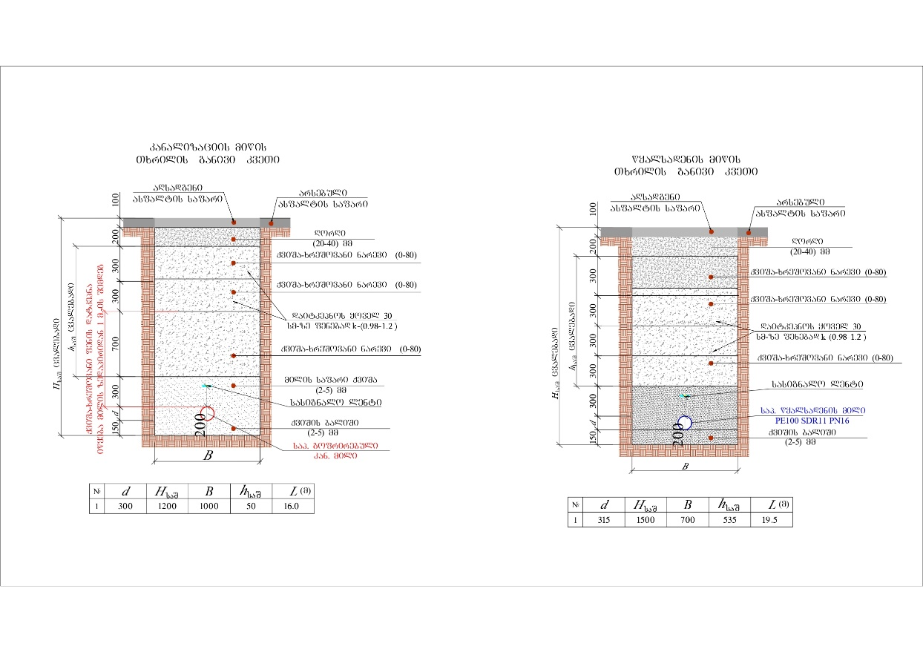
ტკეპნის მეთოდოლოგია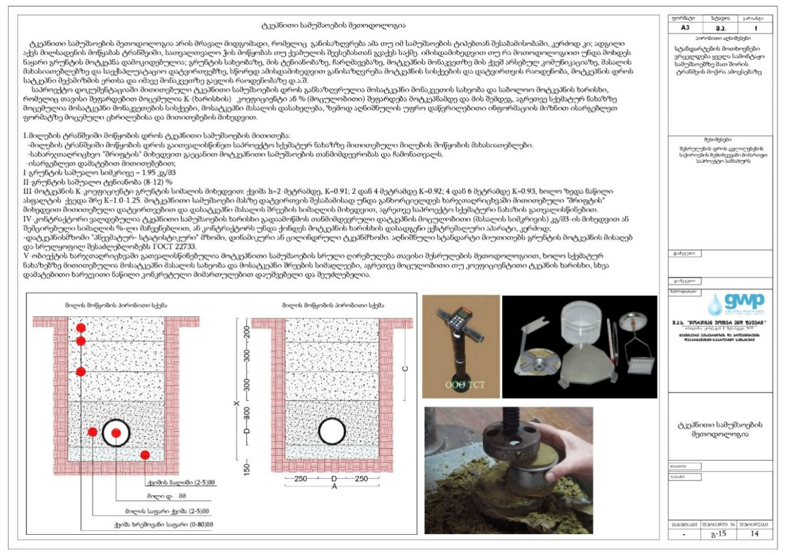

დანართი N3
ასფალტო-ბეტონის ტექნიკური მახასიათებლები

ГОСТ 9128-84 - ტექნიკური მოთხოვნები
წვრილმარცვლოვანი ა/ბეტონი
1) მინერალური მასალის გრანულომეტრია

საცრის ზომები, მმ | დასაშვები ზღვარი
საცრის ზომები, მმ | Min.% | Max.%
40 | 100.0 | 100.0
20 | 95.0 | 100.0
15 | 85.0 | 100.0
10 | 70.0 | 100.0
5 | 50.0 | 65.0
2.5 | 38.0 | 52.0
1.25 | 28.0 | 39.0
0.63 | 20.0 | 29.0
0.315 | 14.0 | 22.0
0.14 | 9.0 | 16.0
0.071 | 6.0 | 12.0
<0.071

2) ბიტუმის რაოდენობა მინ. ნარევიდან - ნორმა 5.5-6.5 %
3) ფორიანობა - დასაშვები ზღვარი 2-7 %
4) დატკეპნის კოეფიციენტი ≥ 99%

მსხვილმარცვლოვანი ა/ბეტონი

1) მინერალური მასალის გრანულომეტრია
საცრის ზომები, მმ | დასაშვები ზღვარი
საცრის ზომები, მმ | Min.% | Max.%
40 | 95.0 | 100.0
20 | 70.0 | 100.0
15 | 57.0 | 100.0
10 | 45.0 | 76.0
5 | 27.0 | 65.0
2.5 | 18.0 | 50.0
1.25 | 10.0 | 38.0
0.63 | 7.0 | 28.0
0.315 | 4.0 | 22.0
0.14 | 3.0 | 15.0
0.071 | 2.0 | 8.0
<0.071

2) ბიტუმის რაოდენობა მინ. ნარევიდან - ნორმა 4.0-6.0 %
3) ფორიანობა - დასაშვები ზღვარი 7-12 %
4) დატკეპნის კოეფიციენტი ≥ 98%

ქვიშოვანი მკვრივი ა/ბეტონი
საცრის ზომები, მმ | დასაშვები ზღვარი
საცრის ზომები, მმ | Min.% | Max.%
20 | - | -
15 | - | -
10 | - | -
5 | 95.0 | 100.0
2.5 | 68.0 | 83.0
1.25 | 45.0 | 67.0
0.63 | 28.0 | 50.0
0.315 | 18.0 | 35.0
0.14 | 11.0 | 24.0
0.071 | 8.0 | 16.0
<0.071
2) ბიტუმის რაოდენობა მინ. ნარევიდან - ნორმა 7.0-9.0 %

